**Тренд определяем на D1.**

**Падение:**

Свеча закрывается ниже low предыдущего дня. Предыдущий день может быть любым.

**Рост:**

Свеча закрывается выше high предыдущего дня. Предыдущий день может быть любым.

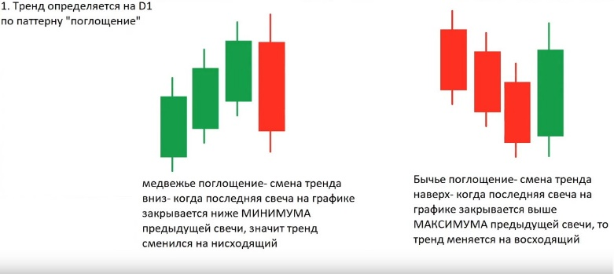

Разница между экстремумом предыдущей свечи и ценой закрытия должна быть не менее 1 пункта (10 пипсов)